-----------------------------------------------SPECIAL: FOTO’S VAN NA DE OORLOG--------------------------------------------€ 2,00

MUIDER MAANDBLAD DE SLUIZ AUGUSTUS 2014

Redactie en uitgave: Historisch Archief Muiden, Guus Kroon, Burg. De Raadtsingel 32 -1398 BG Muiden, tel.nr. 0294 -264922 . E-mail: [ham.muiden@planet.nl](mailto:ham.muiden@planet.nl) [www.guuskroon.nl](http://www.guuskroon.nl) Losse nrs. te koop bij Primera De Hoek, Sluistr. 9 Muiden.

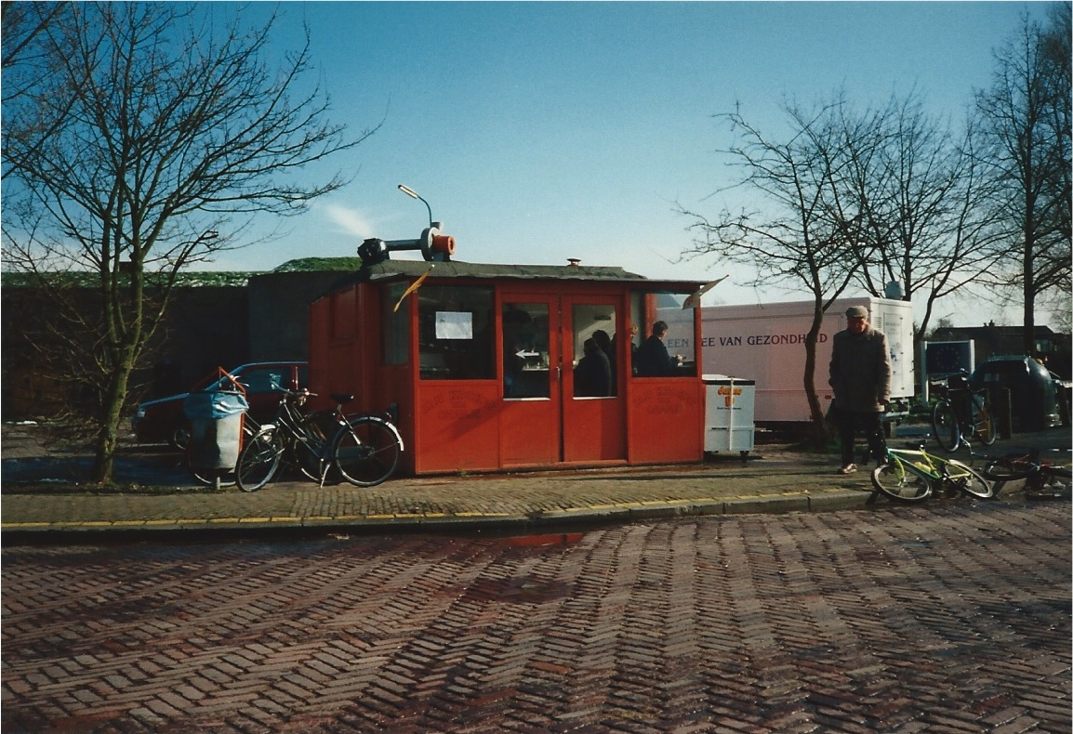

In 1995 schilderde “Jan Kroket” zijn tentje oranje. Jan van Tilborg, zoals hij echt heette, was een echte voetbalfan. Het patat-frites tentje was oa geliefd vanwege zijn kroketten. Rechts stond de viskar van Dirk van der Plas. Een jaar later werd ‘t Vestingplein onder handen genomen. Er kwam een nieuwe snackbar; De Loper genaamd, iets meer naar links.

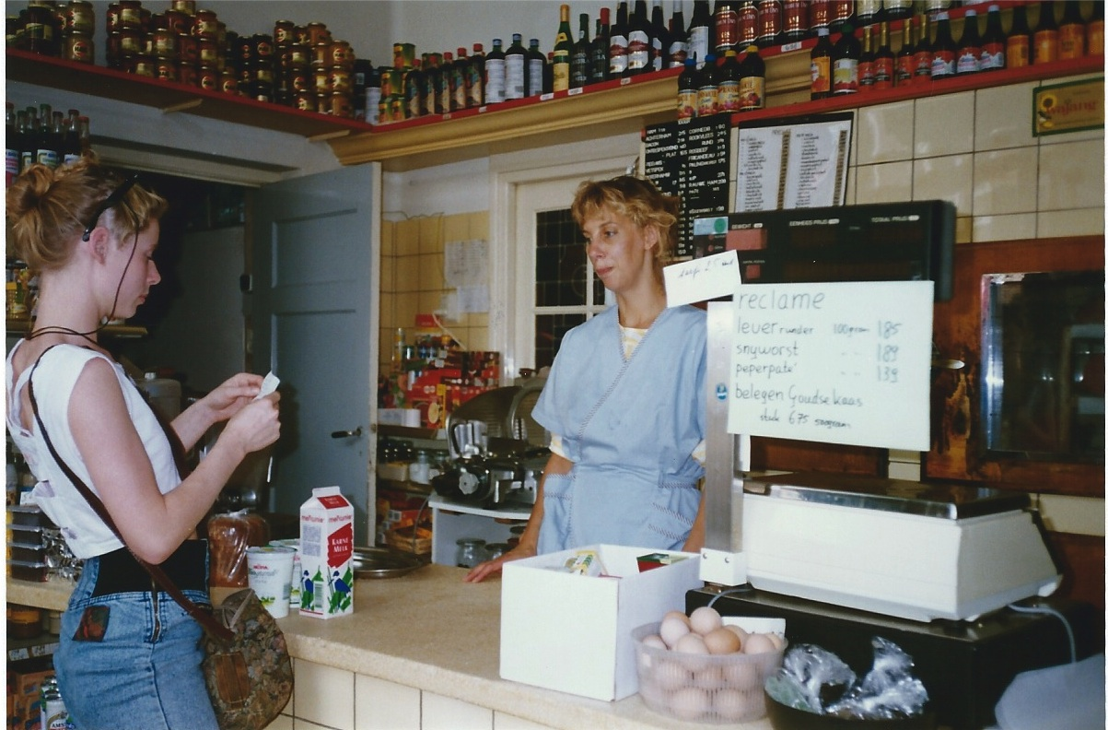**De oude winkel van Pronk**

De oude winkel van Pronk was eind jaren tachtig nog volop in gebruik. Vaak moest je lang wachten op je beurt, maar de lekkere ham maakte dat weer goed. Begin jaren negentig werd de oude winkel van Wies Kool, Vuurmans geheten, een paar huizen verderop, gesloopt en er werd een nieuwe Pronk-winkel gebouwd. In 1991 werd deze geopend. Sindsdien staan Herman en Irene (op de foto rechts) dagelijks klaar voor hun klanten met brood, groente, fruit en verse zuivelproducten.

De oude winkel wordt nog altijd gebruikt als opslagruimte.

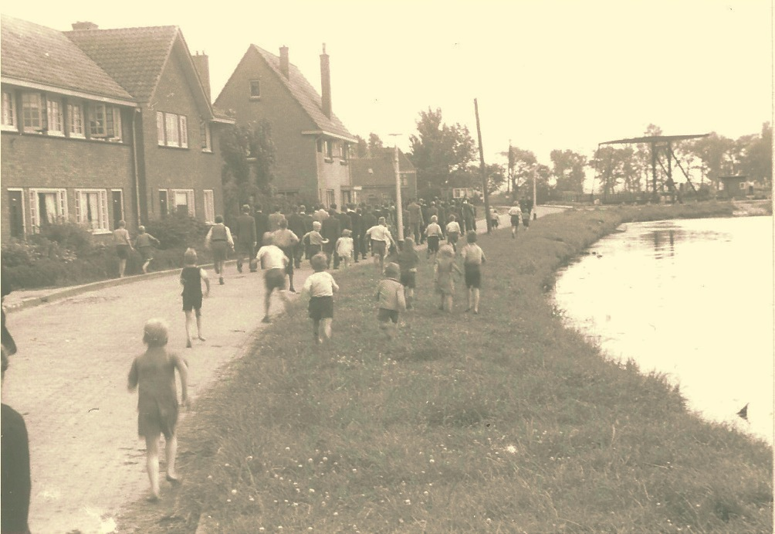

Bevrijdingsoptocht langs de Burgemeester de Raadtsingel, 1945. Leden van de BS (Binnenlandse Strijdkrachten) marcheerden in het gelid langs de Kadesloot, waar nog geen bomen stonden. Rechts de Amsterdamsepoortbrug.

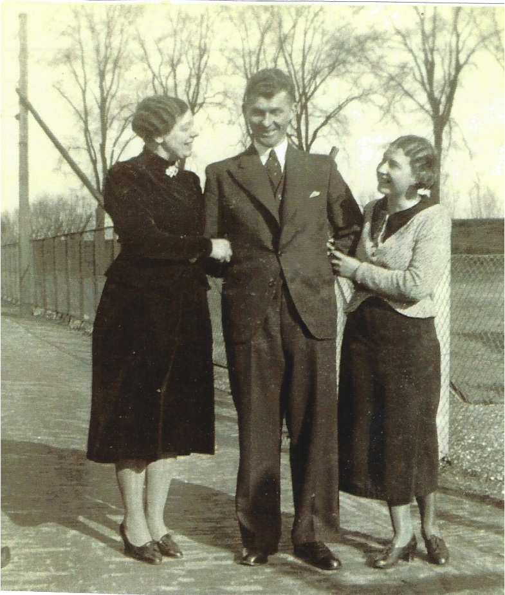

Tante Sjaan, Ome Co en Annie Heynis in de Kazernestraat (Het Achterom),

In 1951. Let op het hek, links op de achtergrond, bij het Kazerneplein.

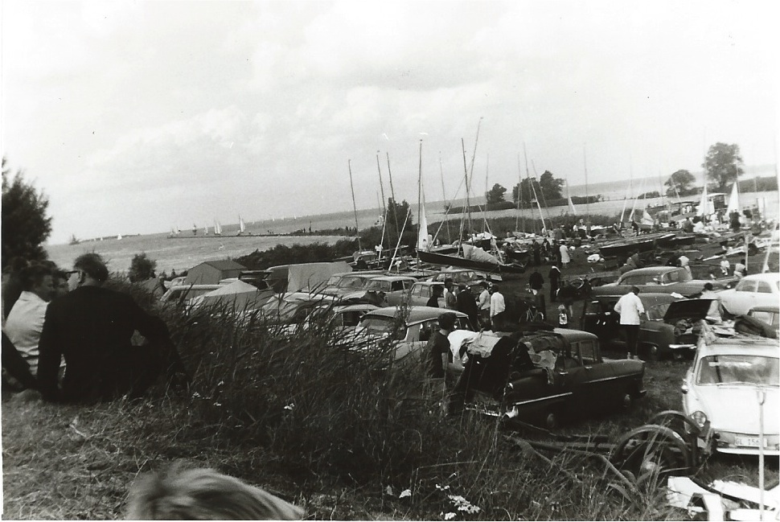

De Hollandweek was in de jaren zestig een jaarlijks zeilevenement van de Koninklijke Nederlandse Zeil- en Roei Vereniging (KNZRV) in Muiden. Elke zomer kwamen er tientallen zeilers naar de haven en zetten hun tenten op langs de dijk. De trailers en auto’s namen het hele terrein in beslag. Geïnteresseerde Muidenaren keken toe vanaf het fort.

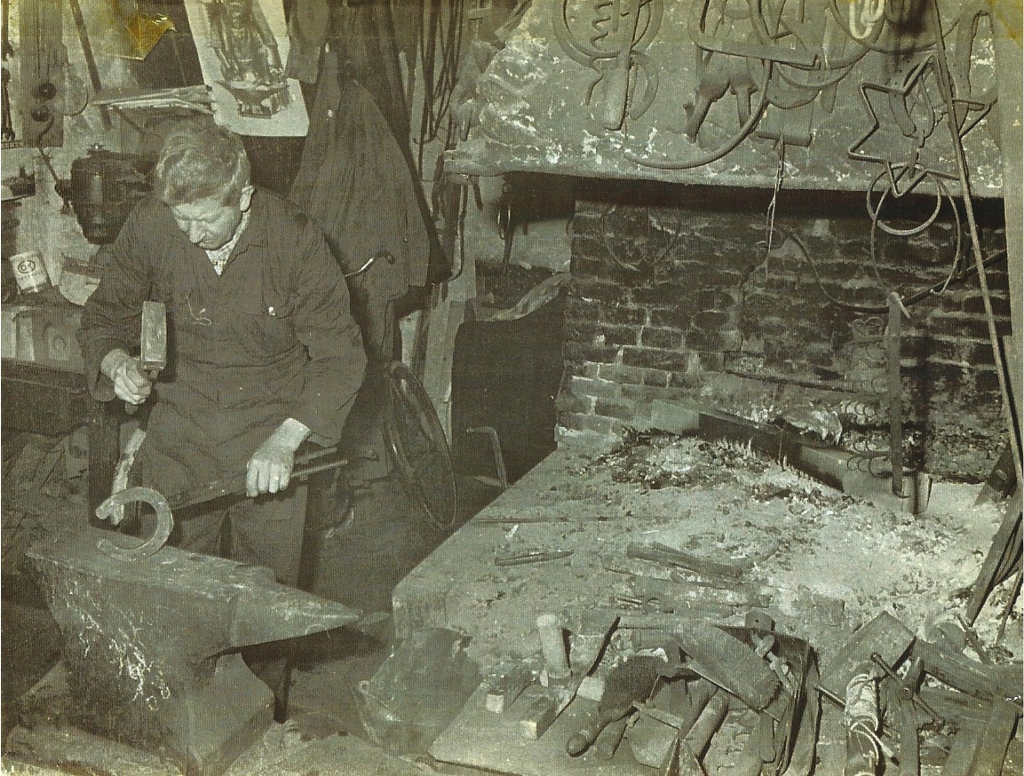

Jan Melis, de smid, aan het werk bij het aambeeld en naast de oven. Jan overleed in het jaar 2000.

Zijn smederij werd verbouwd tot een kapsalon. De meeste attributen heeft Dick Rozendaal bewaard.

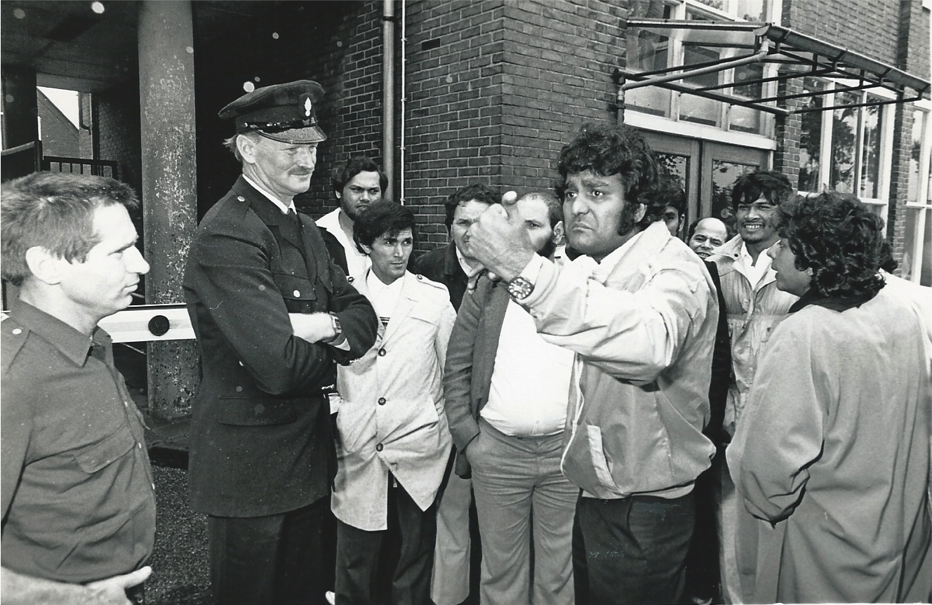

Surinaamse werknemers van Muiden Chemie discussiëren en protesteren voor de poort van de Kruitfabriek, nadat op 30 mei 1983 drie Surinaamse werknemers om het leven zijn gekomen door een explosie. Gerard Oosterbroek (links) en portier Braaksma kijken rustig toe. (foto Gerrit Hols, HKSM).

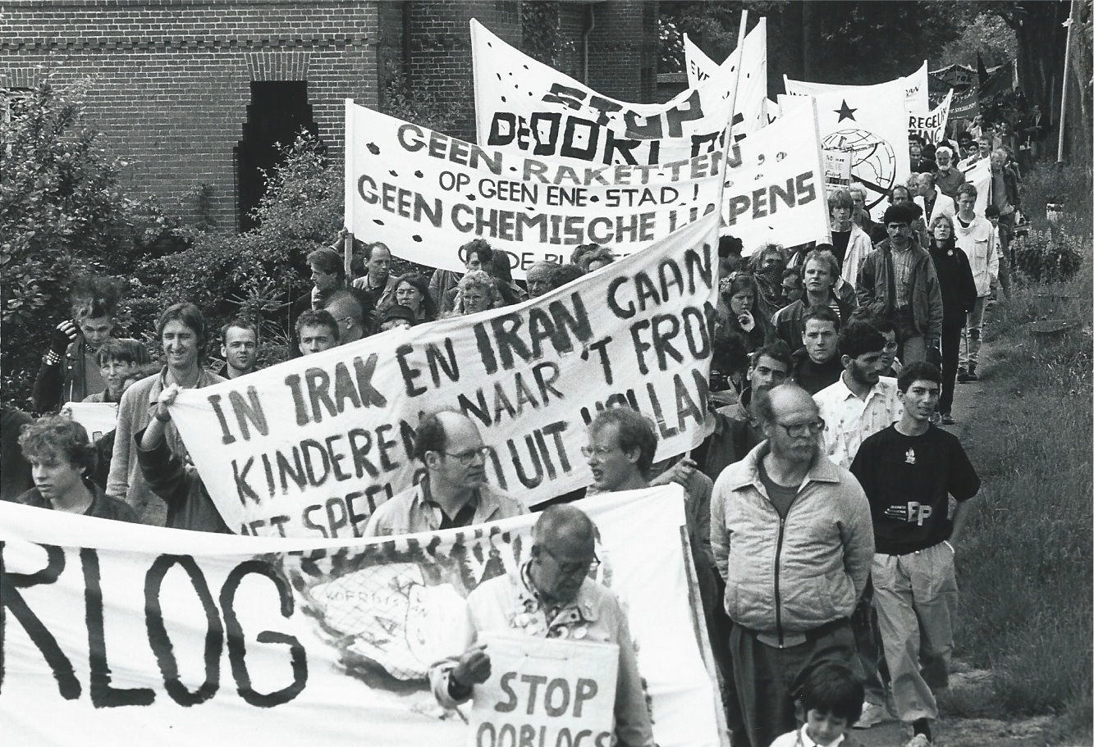

In 1986 vond er een grote demonstratie plaats op het Kruitpad, toen bekend werd dat Muiden Chemie illegaal kruit geleverd had aan de oorlogvoerende partijen in Iran en Irak. De fabriek kreeg een boete.